À la découverte de l’Euro (€)
- Qu’est-ce que l’€ ?
Depuis le 1er janvier 2002, la plupart des pays de l’Union Européenne utilisent une seule monnaie : l’euro. C’est l’ensemble des pièces et billets servant à payer dans ces différents pays. C’est également l’unité qui sert à compter l’argent dans ces pays.
- A quoi sert cette monnaie ?
Les pays qui ont accepté d’utiliser l’euro ont été obligés de supprimer leur ancienne monnaie. Ainsi, en Belgique, le Franc Belge (FB) a disparu. Mais c’est aussi le cas dans d’autres pays.
Par exemple, un chauffeur routier qui va d’Espagne en Allemagne en passant par Bruxelles, paye son essence, ses nuits d’hôtel et ses repas en euros et en centimes d’euros durant tout son voyage. Avant, il était obligé de changer sa monnaie à chaque frontière.

Pays | Superficie  (en Km²) | Population  (en millions) | Anciennes monnaies | Monnaie utilisée  (à partir de 2002)
Allemagne | 357 000 | 82 | Mark allemand | L’euro  €
Autriche | 84 000 | 8 | Schilling
Belgique | 31 000 | 10 | Franc belge
Espagne | 506 000 | 40 | Peseta
Finlande | 338 000 | 5 | Mark finlandais
France | 552 000 | 60 | Franc français
Grèce | 132 000 | 10 | Drachme
Irlande | 70 000 | 4 | Livre irlandaise
Italie | 301 000 | 58 | Lire
Luxembourg | 3 000 | 0,4 | Franc luxembourgeois
Pays-Bas | 41 000 | 16 | Florin
Portugal | 16 | Escudo | 0,03

- Quel est le plus petit pays en superficie ? ……………………………………………………
- Quel pays possède le moins d’habitants ? ……………………………………………………..
- Quel pays utilisait le peseta avant l’€ ? ……………………………………………………......
- Quelle monnaie payait en lires ? ………………………………………………………………………
- Quelle était la monnaie de la France avant l’euro ? …………………………………….

- Les pièces et billets de l’euro

- Les pièces :
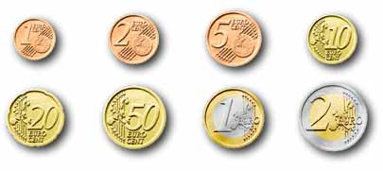

- Les billets :
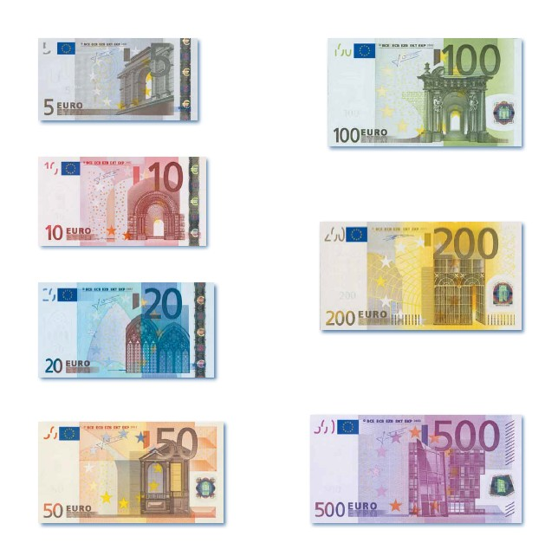
Combien y a-t-il de pièces ?.............................et de billets ?......................................

- Exercices
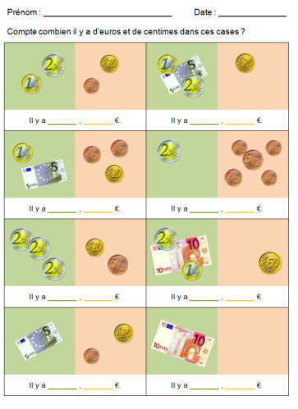

Utilise le moins de pièces et de billets possibles pour former la somme demandée (dessine)
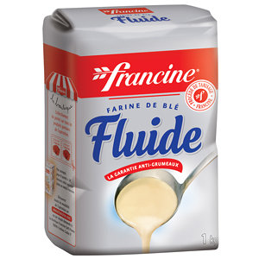 | Farine : 0,71 €
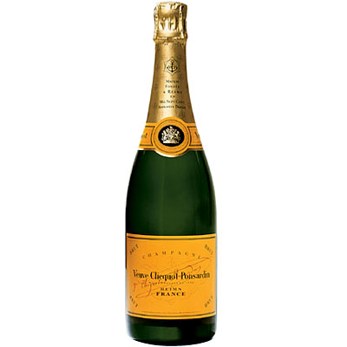 | Champagne de luxe : 32,59 €
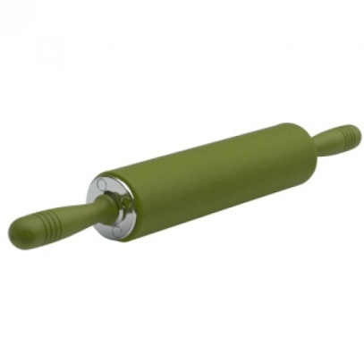 | Rouleau à pâte : 18,99 €
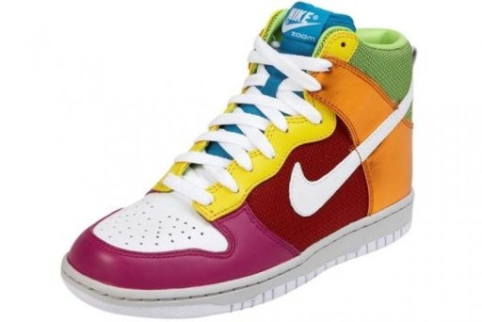 | Baskets de marque : 119 €
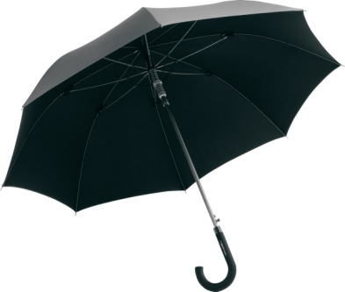 | Parapluie basic : 12,56 €
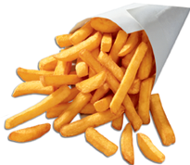 | Cornet de frites : 1,50€
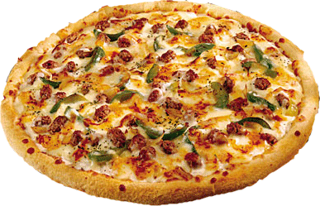 | Pizza : 7,45€
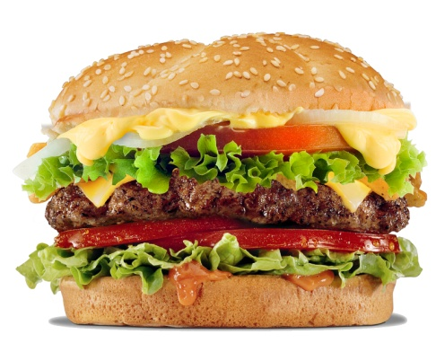 | Hamburger : 2,79 €

Ecris en toutes lettres les montants suivants :
34,25€ ……………………………………………………………………………………………………………………………………
28,50€ ……………………………………………………………………………………………………………………………………
56,75€………………………………………………………………………………………………………………………………………
82,60€………………………………………………………………………………………………………………………………………
30,90€………………………………………………………………………………………………………………………………………
75,65€………………………………………………………………………………………………………………………………………
54,24€………………………………………………………………………………………………………………………………………
127,65€ ………………………………………………………………………………………………………………………………….
247,99€ ………………………………………………………………………………………………………………………………….
555,23€ …………………………………………………………………………………………………………………………………
Ecris en chiffres les montants demandés :
Cent vingt quatre euros trente deux cents :……………………………………………
Quarante trois euros vingt deux cents : …………………………………………………
Douze euros cinquante quatre cents : ………………………………………………………
Vingt cinq euros dix-huit cents : …………………………………………………………………
Quatre-vingt six euros nonante neuf cents : ……………………………………………
Septante huit euros soixante trois cents : …………………………………………………
Seize euros treize cents : ………………………………………………………………………………
Cent quarante trois euros quatre-vingt cents : …………………………………………
Neuf euros trente huit cents : ………………………………………………………………………
Cent euros et un cent : ……………………………………………………………………………………

Calcule le montant que doit rendre le commerçant
Article | Je donne | On me rend
iphone d’occasion  189€ | 4 billets de 50€
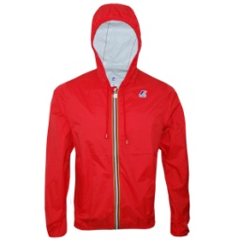  kway  27,46€ | 1 billet de 20€  + 1 billet de 10€
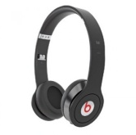  écouteurs  17,35 € | 1 billet de 20€
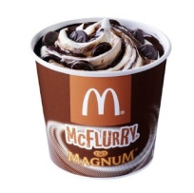  glace  3,65 € | 1 billet de 5€

Estime le prix des articles suivants, ensuite vérifie dans des catalogues si tu es suffisamment proche du bon montant.
1Kg de PDT | 1 ordinateur portable | Un vélo
Un pain de 800g | Un paquet de beurre de 500g | un paquet de farine de 1kg
Un classeur | Un kilo de sucre | Une tablette de chocolat
1kg de pommes | Un dictionnaire | Un litre d’essence
Un litre de lait | Un kilo de tomates | Un gel douche

